Soit les bulletins de vote sont fournis directement par les candidats ou par des « distributeurs » (ils ne sont jamais uniformes donc ils sont reconnaissables)

*Soit les électeurs écrivent ou font écrire sur le bulletin de vote le nom du candidat, mais :*

*▪ Encore faut-il qu’ils puissent lire ce qui est écrit par un tiers*

*▪ Encore faut-il qu’ils sachent écrire correctement (sous risque d’invalidation) :*

« Du Rollin », « Lodru Rollin », « Lebru-Rollin », « Drud Rollin » (PV, présidentielle 1848)

*▪ Encore faut-il qu’ils sachent quoi écrire (sous risque d’invalidation) :*

« *De par le comité républicain et la discipline républicaine, je vote pour Bironneau de Tasdon. En vérité, je vous le dis, le Suffrage universel est une bien belle chose* » (élections municipales de 1878)

« Je vote pour ma chérie, pour la vie, Marie » (élections législatives 1914)

***3) Un vote truqué***

C’est le président du bureau de vote qui met le bulletin dans l’urne

*L’électeur est ainsi dépossédé du geste ultime de son act*e (au moins au niveau symbolique)

Mais surtout ce dispositif permet la fraude : Alain Garrigou rapporte ainsi que des plaintes sont déposées contre des présidents de bureau marquant les bulletins, soit pour les reconnaître, afin de faire peser une menace, soit pour les annuler, à l’aide d’un pouce encré ou d’un morceau de gras dissimulé sous la table (Histoire sociale du suffrage universel en France, 2002)

***4) Un vote sous l’emprise de l’alcool***

Les élections s’accompagnent souvent de « libations » : pratique répandue chez la plupart des candidats (et pas seulement chez les notables conservateurs)

« En Bretagne, même si vous n’avez pas de concurrent, il faut offrir à boire. Si vous ne le faites pas, cela s’appelle une "élection sèche", et les électeurs ne viennent pas au scrutin » (rapport du sénateur Ollivier, 1877

***b) Luttes et enjeux autour du secret du vote***

*• Le projet de réforme du dispositif électoral procède bien, en premier lieu, d’une entreprise de moralisation de la vie politique dont l’initiative revient à la gauche républicaine :*

*– Premier projet sur l’enveloppe* : député de l’opposition, François Malézieux, 1865 (2nd Empire) pour échapper aux pressions des « *candidatures officielles* »

*– Revendication qui réapparaît au début de la IIIe République*

• les notables conservateurs dominent encore la scène politique, l’élection fonctionne toujours comme une « procédure de ratification » (A. Garrigou)

• Nicolas Rousselier : « *Les grands notables n’ont pas disparu du paysage politique français du jour où les républicains sont arrivés au pouvoir. La France des notables se maintient solidement dans plusieurs régions où une classe dominante de grands propriétaires fonciers entretient une relation de face à face avec une petite paysannerie dont aucune catégorie intermédiaire n’a réussi à s’extraire* »

→ Les notables conservateurs détiennent encore les domination politique

*– La mise en place d’un dispositif garantissant le secret du vote briserait ces logiques de domination* :

*→ Pemier projet sur l’enveloppe et l’isoloir* : député du centre gauche, Léonard Corentin-Guyho, 1882, qui a « pour objet d’assurer le secret, la liberté et la moralité du vote »

→ Quand les citoyens pourront voter librement sans pression, les notables conservateurs ne ferait plus de ce système, *un système clientélaire*.

*• Les arguments des conservateurs :*

*– Les électeurs seraient inaptes à s’adapter à un nouveau dispositif*

• Charles Ferry (député conservateur, 1901) : « J*e vois d'ici nos bons cultivateurs s'arrêter devant cet objet innommé, se diriger vers lui d'un pas méfiant, se demandant […] si c'est une mauvaise farce qu'on veut leur faire. Ils pénètrent dans le local, ils cherchent à introduire dans l'enveloppe le bulletin. Combien, de leurs doigts durcis par le travail, déchireront l'enveloppe pour faire cette opération délicate qui aura lieu souvent dans l'obscurité la plus complète* »

*– Risques de files d’attente et d’encombrements (porter atteinte à l’espace public)*

• Le marquis de L’Estourbeillon (député conservateur, 1901) : « *Supposez simplement qu’un électeur, entré dans la cabine, veuille y écrire son bulletin. Or s’il est vieux, infirme ou sait à peine écrire, il lui faudra peutêtre 10 minutes pour y parvenir* »

*– Réflexes hygiénistes* :

• l’isoloir est aussi appelé « cabinet » (hypocondrie qui dissimule assez mal une mixophobie)

*Pourquoi presque 35 ans d’attente ?*

*– Lenteur du travail parlementaire (nombre de navette entre 1898 et 1913, environ 13 navettes parlementaires)*

*– Absence de consensus autour du format du dispositif* (l’isoloir fait le plus débat)

*– Evolution et « notabilisation » du camp républicain (ils vont devenir des notables, ils vont constituer des ressources électorales vis à vis desquelles ils vont se comporter comme des notables)*

• « *L’appartenance à la majorité gouvernementale et, à plus forte raison, les fonctions ministérielles réitérées ont favorisé les parlementaires républicains en leur donnant un accès privilégié aux biens publics (prébendes, faveurs, interventions) qu’ils pouvaient dispenser pour créer et entretenir leur réseau clientélaire* » (A. Garrigou, « Le secret de l’isoloir », 1988)

*– Le secret de l’isoloir menace donc désormais également leur domination politique*

• « *Ce parti [courant] républicain qui a tant souffert autrefois des atteintes portées au Suffrage universel n’a plus, aujourd’hui qu’il a la majorité, le même souci de l’indépendance des électeurs* » (Journal Officiel de la Chambre des Députés, 1898)

*• Qui va finalement porter le projet à partir de 1913:*

*– Ceux qui ne sont pas encore au pouvoir* (mais qui cherchent à le conquérir)

*– Ceux dont l’élection ne dépend pas de la possession de ressources* et qui cherchent à redéfinir les termes de la transaction électorale

*– Ceux qui doivent ce qu’ils sont à l’élection* (qui fonctionne ici comme « procédure d’investiture »)

*– En somme les élus les moins dotés en ressources*, élus depuis peu et qui appartiennent au courant socialiste et radical-socialiste + une partie des républicains modérés (majoritaire à la Chambre à partir de 1902)

• 1885 : proposition de loi d’André Folliet (gauche républicaine) et Gaston Laporte (gauche radicale : extrême gauche)

• 1895 : proposition de Jules Guesde (socialiste)

• 1898 : proposition de loi de Félix Defontaine (radical-socialiste)

• 1913 : *Le texte définitif est le produit des trois propositions de loi déposées* à partir du 23 juin 1902 par Paul Constans (socialiste), Gustave Delory (socialiste) et Félix Defontaine (radical-socialiste)

***3) Le vote comme ressort légitime de l’ordre politique démocratique***

A la fin du XIXe siècle rien n’est garanti sur la nature du régime, lorsque qu’on change de régime, on passe par la violence (révolution/coup d’état), l’avènement du vote comme ressort légitime de l’ordre politique procède d’*un processus de pacification électoral* (avènement de la civilisation électorale)

***a) L’apprentissage du vote***

Pour que le vote s’impose comme un fondement républicains, il a fallut un processus de socialisation politique, des règles et des normes électoral. Or au milieu du XIXes il y a 1/2 électeur qui est *illettré* et au début de la IIIe République c’était 1/3

• La naissance de l’électeur présuppose un processus d’intériorisation des normes électorales

– « *Eclairez les électeurs […] l’éducation du pays n’est pas faite* » (Ledru-Rollin, 1848)

– « *Sans l’instruction qui éclaire les citoyens sur leurs devoirs et leurs véritables intérêts, les votes sont nécessairement aveugles, et c’est alors que le SU, au lieu d’être l’expression des volontés d’un peuple libre, devient un instrument de despotisme. Que peut-on attendre d’hommes qui ne savent même pas lire le bulletin de vote qu’ils sont appelés à déposer dans l’urne, ou qui, sachant peut-être lire et écrire, sont incapables faute d’une instruction suffisante de se rendre compte du sens et de la portée de leurs suffrages ?* » (Jules Barni, Manuel républicain, 1872)

→ Il faut donc éduquer pour fabriquer des électeur

*• La démocratie passe par la « démopédie » (apprentissage de la démocratie) qui repose sur :*

*– La multiplication des publications* : à partir de 1880, on voit apparaître de nombreux ouvrages qui insistent sur la nécessité d’apprendre la démocratie et le suffrage universel (Jules Payot, L’éducation de la démocratie, 1895 ; Joseph Reinach, L’éducation politique. Histoire d’un idéal, 1896)

*– Le travail d’associations* : par exemple, la *Ligue française de l’enseignement* fondée par Jean Macé en 1866, qui se donne pour objet de « *préparer les enfants à leurs métiers d’électeur », former des « électeurs sachant tous raisonner* »

*– La création en 1882 de l’école laïque obligatoire pour les 6-13 ans*. L’instruction élémentaire, c’est le « *degré d’instruction sans lequel un homme ne saurait s’élever à la dignité d’un citoyen* » (Barni)

• « *L’éducation, c’est l’éducation du suffrage* » (Gambetta) «*petit cathétérisme électoral* »

*• Les manuels d’instruction civique ont 3 objectifs* :

*1) Délégitimer la violence* *et légitimation du vote* « *Dans la République, le gouvernement est confié pour un temps à des hommes élus par leurs concitoyens et responsables de leurs actes. Si le pays est content d'eux, il les maintient au pouvoir ; s'il n'en est pas content, il les change, sans bruit, sans violence, par le seul effet de ses suffrages. Dans une monarchie, on n'arrive à se débarrasser d'un maître, oppresseur ou injuste, qu'au moyen d'une révolution ; le fusil est l'instrument de la délivrance. Dans une république, l'arme toute puissante au moyen de laquelle on arrive à conquérir toutes les libertés et réaliser tous les progrès, c'est le bulletin de vote* » (Jules Steeg, 1882)

*2) garantir l’apprentissage d’une bonne pratique électorale*

*3) forger la définition d’un nouveau citoyen, éclairé et libre de ses décisions en insistant :*

*• sur le devoir civique des citoyens (Pierre Laloi, Première année d’instruction civique, 1881) :*

*‒ «* Vous avez le devoir de voter *»*

*‒ « Vous avez le devoir de vous inscrire sur la liste électorale »*

*‒ « Vous n’avez pas le droit de vous désintéresser de la chose publique »*

• sur la nécessité de s’informer

*‒ «* Le jour où tu seras électeur, ce sera ton devoir de lire les journaux. Et si tu es sage, tu n’en liras pas un seulement, celui qui défend l’opinion qui est la tienne et qui flatte les préférences de ton cœur ; tu liras plusieurs journaux et tu n’oublieras pas ceux qui représentent un autre parti que le tien *» (Manuel scolaire de Charles Bigot, 1884)*

***b) La sacralisation du vote comme pratique sociale***

Sacralisation*: transformation de l’acte électorale en un acte solennel*

*• Le vote a lieu dans un espace solennel (école, mairie, avec interdiction d’y être ivre à partir de 1874) on ne vote pas n’importe où, on vote dans les lieux symbol de la république (comme les églises, symboles de la religion).*

*• Le jour du vote se déroule un dimanche (le jour de la messe)*

*• L’isoloir est également appelé « confessionnal laïc »*

*• L’acte de vote est construit et imposé comme un acte de communion politique et de célébration de l’appartenance à la communauté nationale*

*– Paul Bert, Ministre de l’Instruction publique, 1882 : « Surtout et avant tout, il faut inspirer à l'enfant un respect quasi religieux pour ce grand acte de vote qui, jusqu'à présent, est par tant de personnes traité si légèrement (…) Il faut que cela devienne chez lui comme une sorte d'instinct acquis, si bien que lorsque ce jeune citoyen s'approchera de la simple boîte en bois blanc déposée sur la table de vote, il éprouve quelque chose de cette émotion que ressentent les croyants lorsqu'ils s'approchent de l'autel».*

***c) Les effets de la républicanisation et de la nationalisation de la vie politique***

• La *républicanisation* s’opère à travers un processus d’imposition d’un répertoire symbolique unique et unitaire (« *La conquête de l’espace et du décor fut une obsession constante des républicains* », Nicolas Rousselier in L’invention de la démocratie, 2004) :

– 1877 : Marianne devient le symbole de la République et décore les mairies

– 1879 : la Marseillaise devient l’hymne national

– 1880 = première célébration du « 14 juillet »

*• Processus de « nationalisation » de la vie politique :*

*– au développement des transports routiers et ferroviaires* (plan Freycinet 1879)

*– au développement de la presse* (invention de la rotative en 1865, le tirage des titres de presse dépasse le million d’exemplaires)

*– Apparition des premiers partis nationaux* (1901 : le parti radical pour la gauche, l’Alliance démocratique pour le centre droit ; 1903 : la Fédération républicaine)

*– grâce au progrès de la scolarisation* = développement du sentiment d’appartenance nationale

***Conclusion***

Le SU, le vote, l’isoloir ne doivent pas être considérés comme naturel, tout cela a été acquis par un produit de lutte.

Tout les fondements d’un régime sont une question de croyance, de la même manière qu’on a construit une croyance en le régime républicains, il est possible de la déconstruire et donc elle est fragile.

***Section 3. L’abstention***

***Introduction***

• Puisque le droit de vote a été acquis de longue lutte et qu’il n’avait rien de garanti à l’origine…

• Puisque ce droit n’est pas dissociable du devoir qui consiste à l’exercer…

– Pourquoi observe-t-on, depuis plusieurs années maintenant en France (et plus largement en Europe), une montée de l’abstention ?

– Quelles sont les logiques explicatives de ce phénomène ?

***1) L’abstention en France : état des lieux***

***a) Définition et calcul de l’abstention***

*Abstention* : acte qui consiste à ne pas voter un jour de scrutin, que ce soit de manière volontaire ou involontaire

→ L’abstention est calculée en rapportant le nombre de votants sur le nombre d’inscrits sur les listes électorales

Mais l’abstention est toujours sous-évaluée car ce mode de calcul ne prend pas en compte les 7% de Français qui bien qu’en âge de voter *ne sont pas inscrits* (*un peu plus de 3 millions d’électeurs*)

*• Loi du 10 novembre 1997 a instauré l’inscription automatique (loi du 10 novembre 1997), mais :*

*– Les jeunes restent toujours moins inscrits que le reste de la population* (entre 85% et 88%)

*– Cette facilité administrative n’a pas augmenté la participation :*

*• Problème de la mal-inscription :* mal inscription de la mairie sur la base des données transmises à l’INSEE

*• Problème de l’inscription contrainte*

*• Effets pervers* : on a augmenté le nombre d’inscrits mais sans que la participation augmente pour autant : la participation des néo-votants a même baissé (Prés. 1995 : 71% ; Prés. 2002 : 60% ; 2017 : 50%)

***b) Une abstention en hausse***

*• Hausse de l’abstention a commencé dans les années* 1980 (44% aux élections européennes de 1984)

*• Depuis, cette hausse a concerné toutes les élections* :

– Prés. 1981/2022 : 18%/26,3% au 1er tour : + 8,3 pts

– Euro. 1984/2019 : 44%/49,5% (1 seul tour) : + 5,5 pts

– Lég. 1981/2022 : 29%/52,5% au 1er tour : + 23,5 pts

*• Plus d’1/2 électeur n’a pas voté aux législatives de 2022* (sans compter les 7% de Français en âge et en droit de voter qui ne sont pas inscrits sur les listes)

*• On a battu au cours de ces 10 dernières années des records d’abstention dans de nombreuses élections :*

– *Municipales* 2008 (38% au 1er tour)*

– *Européennes* 2009 (59,4%)

– *Cantonales* 2011 (56% au 1er tour)

– *Législatives* 2022 (52,5% au 1er tour)

* En raison de leur caractère exceptionnel, les élections municipales de 2020, qui se sont tenues en pleine pandémie et ont enregistré un niveau record d’abstention (55,4% au 1er tour, 58,4% au 2e tour), ne sont pas prises en compte

*• Attention : ce n’est pas la fin de la «civilisation électorale» :*

*– Recul de l’abstention aux dernières consultations*

• 36% municipales de 2014 (-2 pts)

• 56,8% aux européennes de 2014 (-3,2 pts)

• 50,2% aux départementales de 2015 (-5,8 pts) • 50,1% aux régionales de 2015 (-3,5 pts au 1er tour, et -6 au 2e )

• 49,5% aux européennes de 2019 (-7,3 pts) (recul également dans 20 des 28 pays européens)

• 53,7% aux législatives de 2022 (-3,6 pts)

*– Les élections présidentielles restent fortement mobilisatrices* : pas de « record » d’abstention à l’élection présidentielle de 2017 ou de 2022 (2002 pour le 1er tour : 28,4% ; 1969 pour le 2e tour : 31,1%)

*– L’abstentionnisme n’est pas « le premier parti de France » !*

*– Au cours ces dix dernières années :*

*• % d’électeurs systématiques/constants a baissé* : de 55% à 45% des inscrits (chute à 34% en 2017 même si 9 inscrits sur 10 ont voté au moins à 1 tour de scrutin en 2017, prés+leg)

*• Mais % d’abstentionnistes systématiques/constants aussi* : de 15% à 10% des inscrits

*• C’est donc la part des abstentionnistes intermittents qui a augmenté* : entre 35% et 45% des inscrits (50,6% en 2017, prés+leg)

• Se dirige-t-on vers une « *démocratie de l’abstention* » ? (Braconnier, Dormagen, 2007)

***2) Un phénomène complexe et mal décrypté***

• L’abstentionnisme est un véritable « puzzle » qui fait intervenir de multiples variables

– Anne Muxel, « La poussée des abstentions : protestation, malaise, sanction », in Pascal Perrineau (dir.), Le vote de tous les refus, 2003

• Phénomène complexe à décrypter que l’on décrypte le plus souvent assez mal, c’est-à dire, avec les mauvais outils : en l’occurrence, des *enquêtes quantitatives* généralement *réalisées par les instituts de sondages*

*Question fermé : quand on demande aux gens quelque chose on leur propose une série de réponse dans lesquels ils sont censé se retrouver*

*Mesure de l’abstention*

*→ Il est probable que les réponse proposé ne correspondent pas aux raisons véritables pour lesquelles ils envisagent de s’abstenir*

*→ Les enquêtes par sondages ne permettent pas d’enregistrer précisément l’abstention ni de comprendre ce phénomène*

*→ Les électeurs qui s’abstiennent de voter sont généralement des individus qui ne répondent pas à des enquêtes politiques*

*→ Lorsqu’on interroge les électeurs pour savoir si ils vont s’abstenir, en générale ils mentent*

*=> Les institutions de sondage n’ont donc aucuns moyens de mesurer parfaitement l’abstention*

*«Avec un indicateur de participation-Odoxa se situant autour des 43 % (minimum à 40 %, maximum à 46 %), les européennes de 2019 seront, encore une fois marquées par un très haut niveau d'abstention, dans l'étiage des trois derniers scrutins »*

*Abstention estimée par l’institut Odoxa : 57%*

*Abstention réelle : 49,5%*

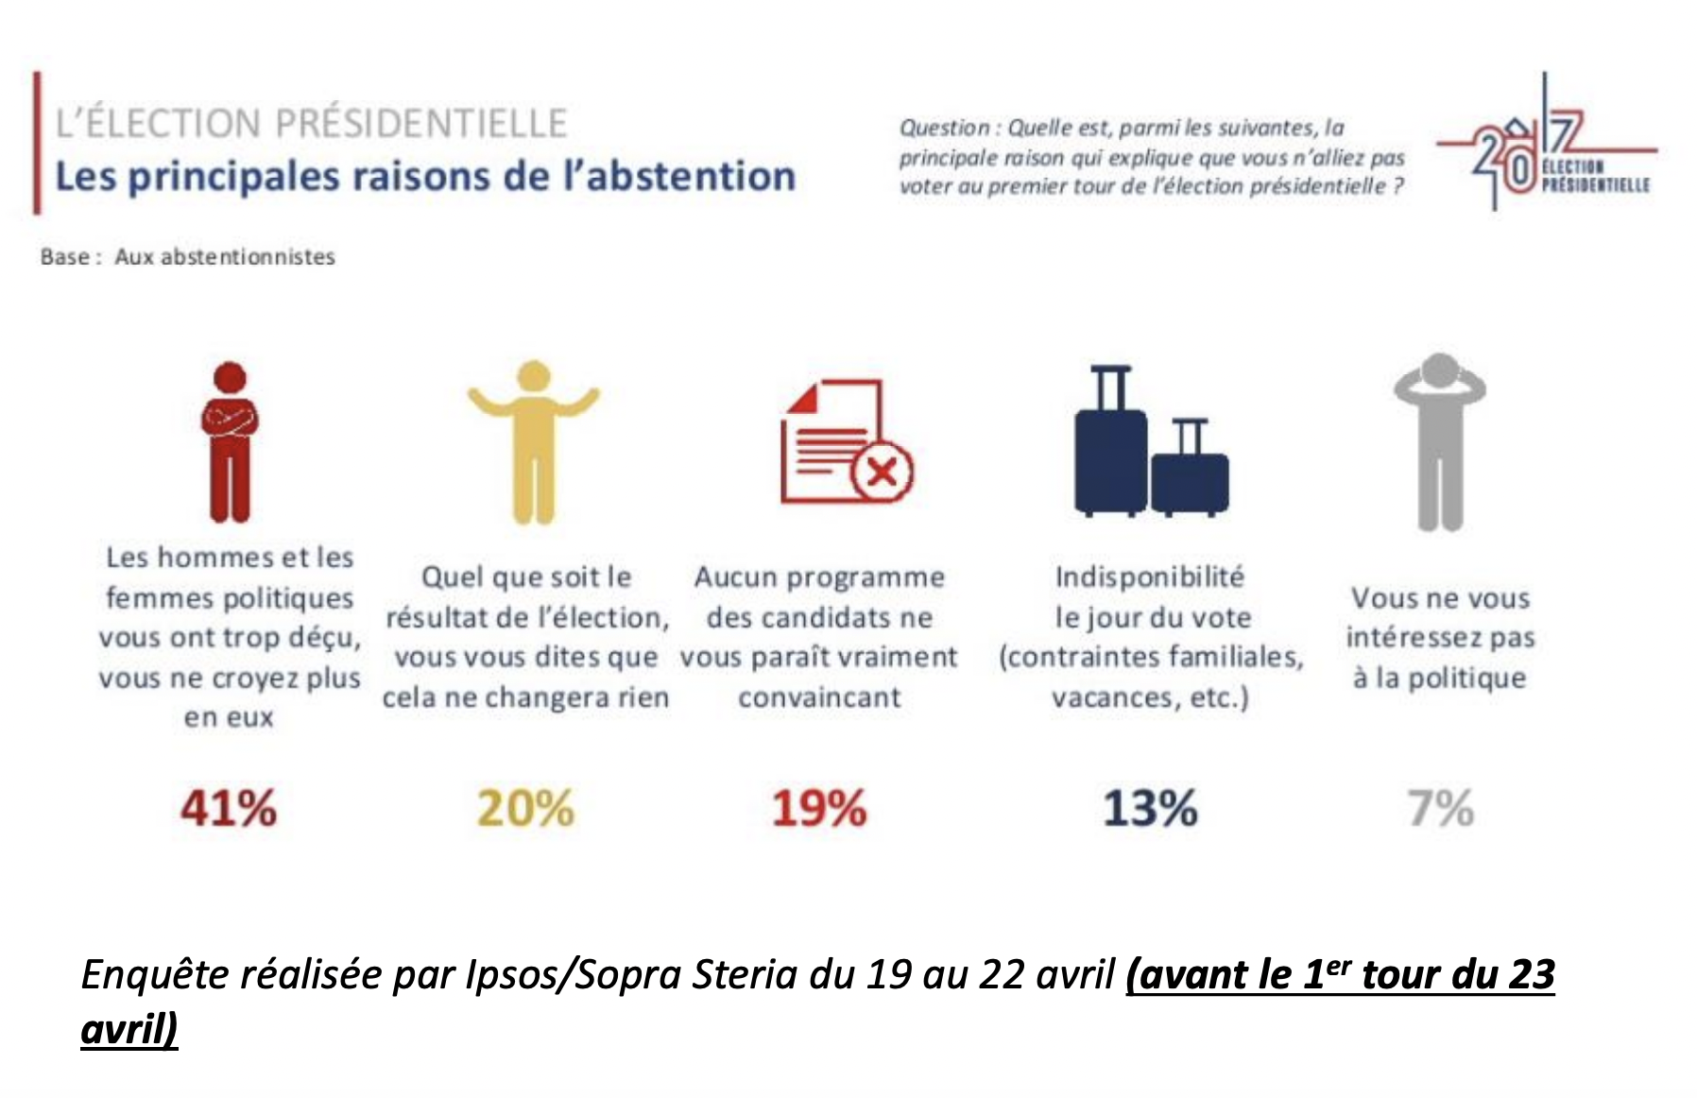

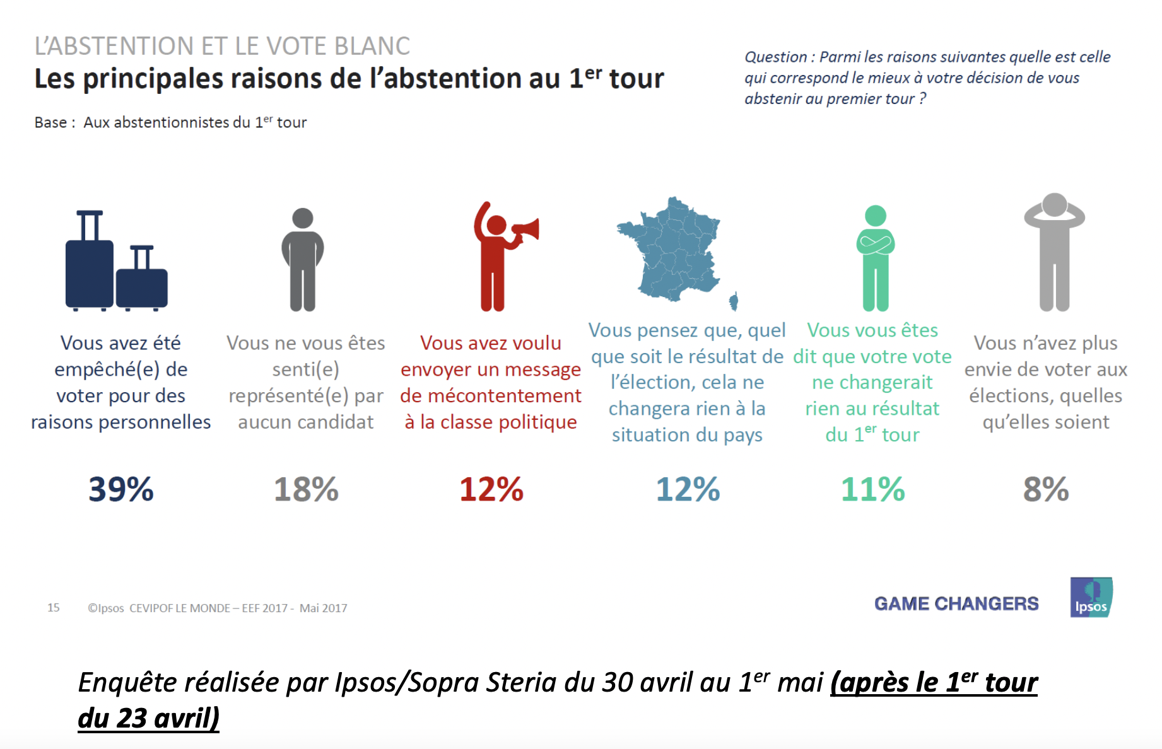

*→ La plupart des enquêtes sur l’abstention sont réalisés avant le scrutin*

*→ Les enquêtes sont des fictions sociologiques*

*En conclusion, on peut dire que ces enquêtes quantitatives produisent au final ce qu’on appelle une « fiction sociologique »*

*– elles étudient une réalité qui n’est pas la réalité dans la mesure où elles n’enregistrent pas des pratiques mais des discours sur des pratiques, donc une réalité qu’elles produisent elles mêmes*

*• C’est pourquoi il est nécessaire de se baser sur d’autres types d’enquête :*

*– données INSEE / Enquête Participation*

*• C. Braconnier, B. Coulmont, J.-Y. Dormagen, « Toujours pas de chrysanthèmes pour les variables lourdes de la participation », RFSP, 2017 : tirage au sort (échantillon démographique, pas de biais de sélection ou d’auto-sélection, vaste échantillon, richesse des informations (état civil par ex.), itinéraire de participation*

*– Enquêtes qualitatives*

*• C. Braconnier, J.-Y. Dormagen, La démocratie de l’abstention, Paris, Folio, 2007 : enquête réalisée en Seine-Saint-Denis sur plusieurs années, à la cité des Cosmonautes*

***3) Comment expliquer l’abstention ?***

***a) L’abstention : l’expression d’une contestation politique ?***

Pour nombre d’observateurs, *l’abstentionnisme serait l’expression d’un acte rationnel de contestation politique* : un abstentionnisme « politique », « protestataire », « stratégique », « dans le jeu » (A. Muxel : « dans le jeu » vs « hors du jeu »)

• Cette interprétation est conforme aux interprétations dominantes de la vie politique dans les médias et dans le discours politique (cf. le discours sur la « crise de la représentation politique »)

*• Mais on peut douter de l’existence de ce type d’abstentionnisme politique comme modèle dominant :*

– L’abstentionnisme politique est pour partie un « construit sondagier » (la question fermé, limite les choix de réponses, si les questions sont politiques, les réponses sont politiques, il y a une politisation de l’abstention)

– L’abstentionniste politique suppose *un degré minimal de compétence politique*. Il *peut apparaître sociologiquement dans certains contextes électoraux* (cas de l’élection présidentielle de 2002)

Problème : ces abstentionnistes politiques étaient certes dominants en 2002, mais on les retrouve pas vraiment dans les élections présidentielles de 2007 et 2012 (+ problème catégories HJ/DJ)

Mais surtout : il faut bien comprendre que l’abstention s’explique par une multitude d’autres facteurs… à commencer par des facteurs sociaux

***b) Les facteurs sociaux de l’abstention***

Ce que montres toutes les enquêtes c’est la corrélation très forte entre la position social et la participation électoral.

• *Un homme, diplômé du supérieur*, âgé entre 65 ans et 70 ans, a 98 % *de chances d’aller voter*

• Dans 33 % des cas, *une femme qui a entre 18 et 24 ans, est ouvrière et non diplômée, ne va pas voter*

• *Le niveau de diplôme est la variable la plus prédictive de l’abstention*

• La démobilisation des catégories présentant les propriétés les plus défavorables à la participation électorale explique en grande partie l’augmentation de l’abstention au cours de ces dernières années

• Ainsi, c’est au sein des catégories déjà abstentionnistes que l’abstention a augmenté

*La première explication de l’abstention est donc une explication sociale*

*Cet abstentionnisme social ou de condition se manifeste plus particulièrement au moins au sein de trois types de population :*

***– Les personnes qui habitent dans les grands ensembles, les quartiers défavorisés ou dans les zones urbaines sensibles***

***- cumul d’handicap sociaux****.*

*- De plus la politique* ***n’a pas de sens dans ces quartiers***

***- la norme électorale est inversé*** *(pas celle d’aller voter mais à ne pas aller voter)*

(exemple de *la Cité des Cosmonautes*, en Seine-Saint-Denis, étudiée par Céline Braconnier et Jean-Yves Dormagen, La démocratie de l’abstention, 2007)

***– Les jeunes***

• « moratoire électoral des années de jeunesse », (Anne Muxel) plus ont est jeune moins on vote

• *S’explique notamment par la mal-inscription* (51% des 25-29 ans sont mal inscrits en 2017)

***– Les personnes socialement isolées :***

• *Les personnes veuves* (32%) *s’abstiennent plus que les personnes divorcées* (27%) qui s’abstiennent plus que les personnes mariées (20% 1er tour Prés 2017)

• *Les personnes sans emploi s’abstiennent plus que les personnes salariés* (moyenne de 10 à 15 points de plus)

• *Les adultes d’une famille monoparentale présentent un taux d’abstention deux plus élevé que celui des adultes d’un couple avec enfant* : 23% contre 13 %*.*

***c) Les facteurs électoraux de l’abstention***

L’importance institutionnelle de l’élection : le fait qu’on ne vote pas avec le même enthousiasme à chaque élection. Il y a une hiérarchie participationniste.

Il y a des élections de second ordre, elles sont considérées comme étant moins importantes que les autres pour les électeurs. On se mobilise moins car trop peu de monde sont ignorants sur ces institutions. Une élection qui a beaucoup perdue en valeur électorale est l’élection législative. Les élections mobilisatrices en France sont la présidentielle et la municipale

Le contexte et l’intensité de la compétition électorale : il y a des scrutins choisit en fonction de l’offre.

Les « facilités » accordées aux électeurs : en France on a un discours craintifs sur le fait que les électeurs ne se mobilisent pas assez. En Autriche, on peut voter dans n’importe quel bureau de vote. En Estonie, le vote depuis un ordinateur est possible depuis les années 2000. En Italie, on peut voter n’importe quel jour.

La fréquence des consultations, Plus on fait voter, moins on vote.

L’existence (ou non) d’une obligation de voter. En Belgique, le Luxembourg, la Grèce, au brésil, en argentine et de nombreux autres pays le vote est obligatoire. Le vote obligatoire c’est 90% de vote, bulletin blancs 7%.

***d) Les facteurs liés à l’inscription***

Lié à l’inscription sur les listes électorales.

Il y a les « faux inscrits » , personnes inscrites en doubles, décédées… 5% des inscrits

Il y a les « mal inscrits » , il a été mis en évidence par Dormagent et Braconnier. Ça implique de vérifier que les personnes qui sont inscrites au bureau de vote habitent bien dans le quartier du bureau de vote correspondant. 6,5 millions des électeurs qui sont mal inscrits, 12%. 3,5 fois plus de *probabilité de ne pas voter qu’une personne bien inscrite.*

***e) Les facteurs non contrôlables***

l’abstentionnisme « involontaire » : en moyenne, 5% des inscrits sont malades ou absents au moment du vote

La météo : contrairement à ce que l’on pourrait penser, plus la température augmente … plus la participation augmente.

Les vacances scolaires.

Le covid-19 … abstention massive aux élections municipales de 2020.

***Conclusion***

L’abstentionnisme est un phénomène complexe sur lequel on ne connait pas grand chose. Ce que l’on sait généralement de l’*abstention provient d’enquêtes sondagières dont les résultats son discutables.*

S’abstenir c’est s’abstenir. C’est à dire que ça n’est ni de la participation conventionnelle ni de la participation non conventionnelle.

Depuis 2014, le vote blanc est comptabilisé mais il n’est pas un suffrage exprimé. Ce vote blanc augmente au fil des années.

***Section 4. Les modèles explicatifs du vote***

***1) Les grands modèles explicatifs du vote***

*Depuis ses premiers développements, début du XXème siècle, la sociologie électorale a donné naissance à 4 grands modèles explicatifs :*

- Le modèle écologique

- Le modèle sociologique

- Le modèle psychosociologique

- Le modèle rationnel

Ces modèles peuvent être considérés comme des « paradigmes » (T. Kuhn, La structure des révolutions scientifiques, 1962) : ensemble des principes épistémologiques, théoriques et méthodologiques qui fondent l’activité d’une communauté scientifique à un moment donné du développement d’une discipline.

*1er intérêt de recourir à cette notion* : derrière les modèles, il y a des communautés de chercheurs en compétition.

*2ème intérêt* : pour Thomas Kuhn, la science progresse par « révolution paradigmatique »:

1) Un paradigme P1 régit *l’activité d’une communauté scientifique à un moment donné et permet d’expliquer tel phénomène*

2) Ce phénomène évolue. *Des anomalies apparaissent.* Le paradigme P1 n’est plus suffisamment explicatif.

3) Il génère l’apparition d’un paradigme P2 susceptible d’*expliquer le phénomène tel qu’il a évolué*.

4) Etc.

La sociologie électorale a *évolué selon ce même schéma paradigmatique* : les modèles se sont constitués pour l’essentiel de manière concurrentielle.

Mais ils doivent être utilisés de manière complémentaire si l’on veut comprendre la complexité des logiques de production des votes.

***A) Le modèle écologique***

Le modèle écologique : modèle qui étudie le vote en le rapportant aux caractéristiques historiques, géographiques ou sociales d’un territoire donné

Il est également appelé modèle de la « géographie électorale » (ou modèle de la « géographie humaine », dans sa version originale)

Modèle proposé par **André Siegfried** (1875-1959) dans un ouvrage fondateur : *Tableau politique de la France de l’Ouest sous la IIIe République, 1913 (moment de la loi de l’isoloir et du bulletin secret)* « D’après une opinion courante, les élections ne sont qu’un domaine d’incohérence et de fantaisie. En les observant à la fois de près et de haut, je suis arrivé à une conclusion contraire. Si, selon le mot de Goethe, "l’enfer a même ses lois", pourquoi la politique n’aurait-elle pas les siennes ? »

→ Il veut mettre de l’ordre dans la complexité des comportements électoraux

→ ***Siegfried*** est un intellectuel, historien, géographe, professeur à l’école libre de science politique. Il voulait embrasser une carrière politique comme son père (maire du Havre) mais va échouer à trois reprises aux législatives, ces échecs vont le mener à se pencher sur la sociologie électorale.

→ N’existant pas d’étude, il va crée sa propre enquête des comportements sociologiques électoraux durant 6 ans. Il va faire un tour de l’Ouest (14 départements).

– Observation de la physionomie géographique et politique

– Entretiens

– Analyse des résultats électoraux entre 1870 et 1910

Il constate, au-delà des accidents de conjoncture, une *stabilité géographique des votes* entre droite et gauche

*Il met en lumière un déterminant géographique des votes, des « tempéraments politiques » :*

« manières d’être, de se comporter, de réagir sous l’action de certaines atmosphères » ; « Chaque milieu a le sien, qui obéit à ses propres lois. Quand on en a découvert la clef, l’évolution du passé s’éclaire, en même temps que, dans une certaine mesure, le lendemain se laisse pressentir »

→ ***Le territoire déterminerai les comportements politiques***

*Selon Siegfried, la structuration géographique des votes s’explique par la combinaison de 4 variables :*

– La nature des sols

– La structure de l’habitat

– La structure de la propriété foncière (grandes ou petites) (paysans propriétaire de leurs terres ou se sont les notables)

– Les relations sociales qui découlent de ces variables

→ Ces variables interagissent dans une chaîne de corrélations d’une logique écologique

« la nature du sol va influer sur la structure de l’habitat qui va influer sur la structure de la propriété foncière »

Exemple : ***Idéal-typique de la Vendée*** (le département où le modèle se vérifie le mieux) où la répartition G/D des votes recoupe quasi-parfaitement la carte géologique

– Nord : sol en granit, roche imperméable, multiples points d’eau, installations agricoles dispersées, grandes propriétés foncières : la population rurale, isolée, subit la double influence de l’Eglise et des notables (grands propriétaires) : *vote conservateur*

– Sud : sol en calcaire, roche perméable, peu de points d’eau, installations agricoles regroupées, petites propriétés foncières : la population rurale, solidaire, résiste davantage à l’influence du clergé et des notables : *vote progressiste*

*Grande conclusion de Siegfried : «* ***Le granit vote à droite, le calcaire vote gauche*** *» (question au qcm)*

*Travail pionnier mais comportant plusieurs limites :*

*– Modèle souffre d’un certain nombre d’exceptions (Bretagne, Normandie)*

*– Stabilité s’explique par l’usage de catégories politiques binaires (droite / gauche)*

*– Tendance à une explication de type « ethnique » ou « racialiste » quand son modèle ne fonctionne pas*

*– La géographie électorale n’explique pas tout (la dimension, sociale, historique compte également pour comprendre comment vote un « territoire »)*

*– Mais un modèle devenu tout de même indispensable… (développé en France par François Goguel, Yves Lacoste, Hervé Le Bras)*

*Gradient d’urbanité : l’un des facteurs explicatifs de la géographie électorale du FN*

*Le sentiment de déclassement : aussi un des facteurs explicatifs des votes du FN/RN*

***B) Le modèle sociologique***

La sociologie des comportements électoraux connaît un grand progrès avec le développement des enquêtes quantitatives et notamment des sondages

C’est sur cette technique que va s’appuyer le modèle sociologique,

Le modèle sociologique : modèle qui étudie le vote en le rapportant aux caractéristiques sociales des individus

Il est élaboré par **Paul Lazarsfeld** (1901-1976) dans les années 1930 aux Etats-Unis à l’Université de Columbia, New York (« paradigme de Lazarsfeld » ou « modèle de Columbia »)

Objectifs : comprendre le déterminisme du vote « les conditions qui déterminent le comportement politique des gens », de « découvrir comment et pourquoi les gens décident de voter comme ils le font » et « ce qui les a influencés durant la campagne » (à une époque où on croit à la toute puissance des médias)

Période d’enquête: la campagne pour l’élection présidentielle américaine de 1940 (Willkie / Roosevelt)

Terrain : le comté d’Erié (Ohio), semi-urbain, semi-rural

Méthode : échantillon tiré au hasard, avec technique du panel

Publication des résultats : ***The People’s Choice*** (1944)

Principale conclusion de l’enquête : « Une personne pense politiquement comme elle est socialement. Les caractéristiques sociales déterminent les préférences politiques »

*3 variables apparaissent déterminantes (les « variables lourdes ») :*

– le statut économique (riche / pauvre)

– la religion (catholique, protestant)

– le lieu de résidence (urbain / rural)

*Indice de prédisposition politique (IPP) :*

– les électeurs ruraux, protestants et aisés ont 74% de probabilités de voter pour le candidat républicain

– les électeurs urbains, catholiques et socialement défavorisés ont 83% de probabilités de voter pour le candidat démocrate

Les individus « votent en groupe » : « Voter est fondamentalement une expérience de groupe. Les gens qui travaillent, vivent ou se distraient ensemble sont enclins à voter pour les mêmes candidats » (Lazarsfeld)

Parmi ces groupes, celui du groupe familial apparaît plus particulièrement important : 77% des personnes interrogées déclarent que leurs parents et leurs grands parents ont toujours voté de manière constante pour l’un des deux grands camps politiques américains

Le vote est un vote de conformité au groupe, de conformisme : Comme le déclare un jeune électeur interrogé : « J’ai fini par voter démocrate, comme mon grand-père, pour ne pas me brouiller avec lui »

*Les choix des électeurs se caractérisent par une grande stabilité. Les effets de la campagne sont nuls ou quasi-nuls* :

– 49% des enquêtés sont certains de leurs choix au début de la campagne

– 28% font leur choix rapidement pendant la campagne

– 15% changent d’orientation durant la campagne mais finissent par retrouver leur intention initiale de vote (pour s’aligner sur les orientations électorales de leur groupe d’appartenance)

– Seuls 8% d’enquêtés ont changé d’intention vote pendant la campagne. Or ces 8% sont ceux qui déclarent le moins s’intéresser à la campagne…

« L’idée que les gens qui changent d’orientation durant la campagne sont principalement des personnes qui sont convaincues par les enjeux d’une élection est à peu près totalement erronée. En fait, ils s’avèrent être presque exactement l’inverse » (Lazarsfeld).

***C) Le modèle psychosociologique***

Egalement appelé « **Paradigme de Michigan** » (Institute of Social Research, Université de Michigan, Ann Arbor, années 1950)

Réunit une équipe de chercheurs : ***Angus Campbell, Philip. Converse, William Miller et Donald Stokes***

Le modèle psychosociologique : modèle qui étudie le vote en le rapportant avant tout aux caractéristiques psychologiques des individus

Modèle déterministe, mais davantage centré sur l’individu que sur le groupe (comme dans le cas du modèle de Lazarsfeld)

***Objectifs :***

– Mettre en évidence la nature, l’intensité et les effets de l’attachement affectif des électeurs avec les deux grands camps qui structurent la vie politique américaine (démocrates vs républicains) et avec leurs candidats: l’identification partisane

***Méthode :***

– Enquête nationale (et non locale)

– Sondages (bloc de questions) auprès d’un échantillon représentatif de 2000 personnes interrogées une fois avant et une fois après le scrutin (même bloc de questions)

– Période d’enquête: élections présidentielles américaines de 1948, 1952 et 1956 : donnera naissance à l’American National Election Studies (base de données exceptionnelles sur les comportements électoraux aux USA)

*Identification partisane mesurée à partir de 2 questions* :

– Orientation partisane : « En règle générale, vous définissez-vous comme un républicain, un démocrate, un indépendant ou autre chose ?

- Intensité de l’orientation : « Vous considérez-vous comme fortement ou pas très fortement républicain ou démocrate ? » / question de la proximité pour les « indépendants » (ni D, ni R)

- Publication des résultats : Angus Campbell, Philip. Converse, William Miller et Donald Stokes, The American Voter, 1960

4 principaux résultats :

*1) L’identification partisane est très répandue dans l’électorat américain* : dans les années 1950, plus de 80% des électeurs se définissent comme démocrates ou républicains

2) L’identification partisane est précoce, forgée dès l’enfance, et elle est durable (on « naît » républicain ou démocrate)

o 79% des personnes interrogées dont les 2 parents sont démocrates ont une identification partisane démocrate

o 71% des personnes interrogées dont les 2 parents sont républicains ont une identification partisane républicaine

o Concernant les enfants de parents qui n’ont pas de préférences conjointes : 47% ont une IP démocrate, 26% une IP indépendante, 26% une IP républicaine

3) L’identification partisane est fortement prédictive du vote : en 1956, 99% des électeurs qui s’identifient fortement au parti républicain votent pour le candidat républicain (85% / démocrate)

4) L’identification partisane fonctionne comme une grille de lecture pour les moins politisés :

« Comme l’acheteur d’automobile qui n’y connaît rien sinon qu’il préfère une marque donnée, l’électeur qui sait seulement qu’il est démocrate ou républicain réagit directement à son allégeance » (Campbell et al., 1960)

***Conclusion sur les modèles de Columbia et de Michigan***

Ces deux modèles sont moins concurrentiels que complémentaires : l’un met l’accent sur les influences et les déterminants de groupe (Columbia), l’autre met en évidence la manière dont opèrent subjectivement – via l’identification partisane – ces déterminants (Michigan)

Ils dessinent un « entonnoir de causalité » qui détermine les comportements électoraux

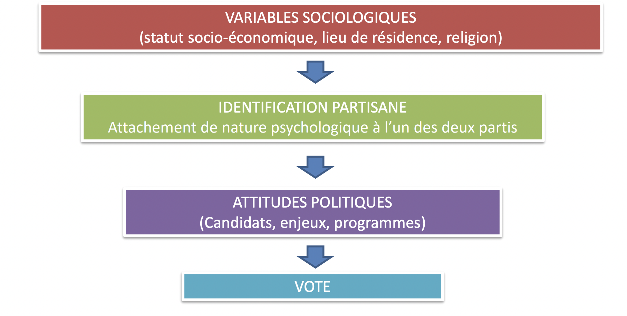

« Si le milieu familial et professionnel, le lieu de résidence, l’appartenance religieuse n’influencent pas directement le vote, ils façonnent les identités et les valeurs des individus, leur attirance pour un parti donné. Et ces attitudes filtrent à leur tour leurs perceptions et influencent leur vote » (Nonna Mayer, Sociologie des comportements politiques, 2010).

L’électeur américain décrit par ***Columbia*** ou par ***Michigan*** présentent les mêmes caractéristiques :

– Peu intéressé par la politique. Comme l’écrit ***Lazarsfeld*** : « Les citoyens qui font de sincères efforts pour soupeser les enjeux et les candidats sans passion et pour le bien de leur pays dans son ensemble existent principalement dans la propagande de campagne, dans les livres d’éducation civique, dans les films, ou dans la pensée d’idéalistes politiques. Dans la vraie vie, ils sont en fait peu nombreux »

– « Il y a une grande part d’incertitude et de confusion dans l’esprit du public quant à savoir ce que l’élection d’un parti plutôt que d’un autre pourrait signifier en termes de politiques spécifiques. Très peu de nos répondants ont montré une compréhension réelle des positions des partis sur les principaux enjeux politiques. Même parmi ceux qui sont relativement familiers avec les enjeux présentés, il y a peu d’accords sur les positions des partis » (The American Voter, 1960)

– Opinions politiques peu structurées

– Choix électoraux stables

*→ Ces deux modèles vont dominer la sociologie électorale pendant les années 1950 et 1960*

***D) Les modèles rationnels***

A la fin des années 1960 : remise en cause des conclusions des enquêtes de Columbia et de Michigan concernant notamment le profil des électeurs

Pour les tenants du paradigme rationnel, « les électeurs ne sont pas stupides » (V. O. Key, The Responsible Electorate, Rationality in Presidential Voting 1936-1960)

Le modèle rationnel : modèle qui étudie le vote en le considérant comme le produit d’un choix basé sur d’autres variables que sociologiques ou psychologiques : par exemple, les enjeux du moment

Modèle présenté par 3 chercheurs : Norman Nie, Sidney Verba, John Petrocik, The Changing American Voter, 1976 (ouvrage dédié aux quatre auteurs de The American Voter…)

Méthode : analyse secondaire de données d’enquêtes sondagières (Gallup, Survey Research Center)

Période d’enquête: 1949-1974

Objectifs : Montrer que les chercheurs de *Michigan* ont décrit non pas les ressorts du comportement de l’électeur américain, comme le suggère le titre même de l’ouvrage de 1960, mais le comportement de l’électeur américain dans une conjoncture particulière, celle des années 1950

Ce qu’ils affirment : c’est ce que l’électeur américain aurait changé

3 changements majeurs repérables :

***– Baisse de l’identification partisane*** (hausse du nombre de personnes se déclarant « indépendants » : 21% en 1956, 51% en 1972)

***– Baisse du pouvoir prédictif de l’identification partisane :***

- Hausse des votes non conformes (25% des électeurs ont voté en 1972 pour un parti différent de celui auquel ils s’identifient)

- La prise en compte des enjeux, mais aussi les prises de position des candidats sur les enjeux deviennent de plus en plus importantes dans les choix électoraux

– Entre 1956 et 1972 on passe de 49% à 67% de personnes interrogées qui déclarent s’être prononcées sur les candidats à l’élection présidentielle entre autres à partir de leurs prises de position sur les principaux enjeux du moment

– Sur la même période, on passe de 13% à 26% d’électeurs qui déclarent se déterminer exclusivement en fonction des enjeux et des prises de position des candidats sur les enjeux (les pure issue voters), indépendamment de leur étiquette politique

***– Les choix électoraux sont moins stables*** : en 1972, 46% des électeurs déclarent avoir toujours voté pour un candidat du même parti contre 66% en 1952

Comment expliquer ces changements ?

– Le contexte politique a changé, mais surtout la nature et l’importance des enjeux ont changé

– Le niveau de compétence politique se serait élevé (notion qui renvoie à 3 dimensions selon *Loïc Blondiaux* : intérêt pour la politique, possession d’un certain niveau de connaissance du jeu politique, capacité à manipuler des principes idéologiques d’évaluation du monde politique)

*Pour pouvoir parler de « vote sur enjeu », il faut que 3 conditions soient réunies :*

‒ que les électeurs aient une perception et une position claires sur les enjeux

‒ qu’ils perçoivent des différences entre les positions des candidats sur ces enjeux

‒ qu’ils votent pour un candidat parce qu’il a la même position qu’eux sur cet enjeu

Or, à partir des années 1960-1970, *ces trois conditions semblent satisfaites pour une partie croissante de l’électorat. 2 explications* :